令和元年６月１日
各かるた会長 様
様
島根県かるた協会会長 石川 文雄

第２７回 人麿の里・全国競技かるた益田大会のご案内

初夏の候、皆様には益々ご清栄のこととお喜び申し上げます。平素は本会の活動に格別のご高配を賜り厚くお礼申し上げます。
さて、本年も昨年に引き続き、標記大会を開催します。貴会・貴校のかるた愛好者の皆様の多数のご参加をいただきますようお願い申し上げます。

記

１ 日 時 ８月３日（土）Ｄ・Ｅ級 午前９時 開会式（受付〆切９時）
８月４日（日）Ａ・Ｂ・Ｃ級 午前９時 開会式（受付〆切９時）
２ 場 所 益田市立 市民学習センター （益田市元町11-26）℡ 0856-31-0620
３ 主 催 島根県かるた協会
４ 公 認 （一社）全日本かるた協会
５ 後 援 益田市・益田市教育委員会・益田ライオンズクラブ
６ 主 管 益田市かるた協会
７ 競技部門 Ａ・Ｂ・Ｃ級（全日協登録者） Ｄ級（無段） Ｅ級（初心者）
８ Ａ・Ｂ級 ２,５００円 Ｃ級 ２,０００円 Ｄ級 １,８００円
Ｅ級 １，２００円 ★昼食は各自でご用意ください。
９ 表 彰 Ａ級 ４位まで Ｂ・Ｃ・Ｄ・Ｅ級 ３位まで
★入賞者の氏名・所属会を全日本かるた協会ホームページ及びマスコミに公開します。ご了承ください。
10 加藤 一志 公認審判員
11 読 手 池田 範子 Ａ級公認読手 他
12 申込〆切 ７月１３日（土）必着 〆切後の申し込み不可
13 申し込み ①学校又は所属会名 ②申込責任者名 ③申込責任者電話
④申込責任者住所 ⑤部門 ⑥段位 ⑦氏名（ふりがな）を明記の上、
e-mailまたは郵送で申し込んで下さい。℡・FAX不可
メールの件名は「益田大会申込（かるた会名）」として下さい。
14 〒699-3676 島根県益田市遠田町３１１１－４６ 石川 文雄
携帯 090-5706-9651
e-mail dream99@ms1.megaegg.ne.jp

人麿の里・全国競技かるた益田大会
〔会場案内〕

- 益田駅より徒歩５分
○ 萩・石見空港より車で１０分

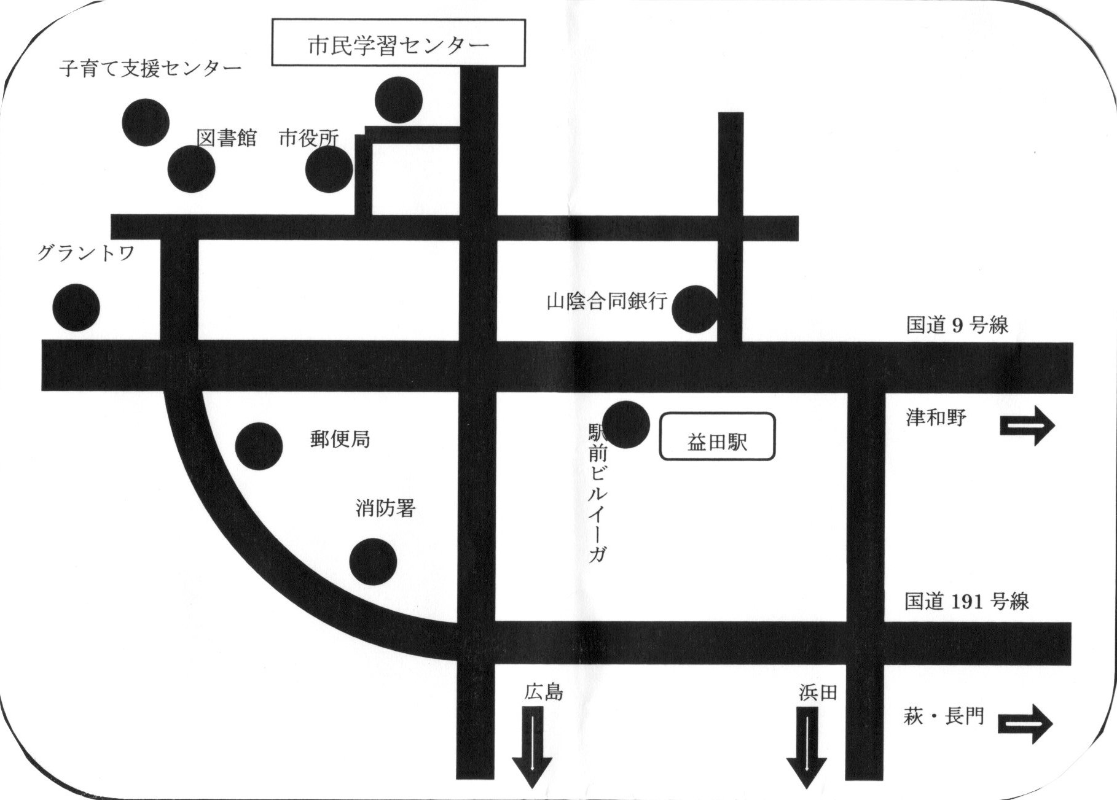

- 飛行機

萩・石見空港時刻表
東 京 便（３月３１日～１０月２６日）
東京 発 | 萩・石見 着 | 萩・石見 発 | 東京 着
１０：４０ | １２：１５ | １２：５５ | １４：２５
１５：３０ | １７：０５ | １７：４５ | １９：２０
大 阪 便（８月３日～８月２０日）
大阪 発 | 萩・石見着 | 萩・石見発 | 大阪 着
１０：１０ | １１：１０ | １１：４０ | １２：４５

［宿泊案内］
- 益田駅からタクシーで１０分以内の旅館です。駅前・駅北は徒歩可。
- 宿泊ご希望の方は各自で旅館・ホテルに、直接お申込みください。市外局番 ０８５６
旅館・ホテル名 | 電 話 | 備 考 | 旅館・ホテル名 | 電 話 | 備 考
益田グリーンＨモーリス | ３１－８１１１ | 駅 前 | ﾏｽﾀﾞｾﾝﾄﾗﾙﾎﾃﾙ | ２３－５５１１ | 駅 北
ホテルとらや | ２２－５１１１ | 駅 前 | あけぼのﾋﾞｼﾞﾈｽﾎﾃﾙ | ２３－７３３７ | 駅 北
ビジネスホテル駅前 | ２３－１３３７ | 駅 前 | 三好家旅館 | ２３－３４４８ | 市街地
MASCOS(マスコス) | ２５－７３３１ | 駅 前 | 多田温泉白竜館 | ２２－１６２６ | 市街地
ダイエーホテル | ２２－３２８９ | 駅 前 | サンパレス益田 | ２３－３８００ | 市街地
ホテルルートイン益田 | ３１－１２１１ | 駅 北

